**ИНФОРМАЦИЯ**

**о чрезвычайных происшествиях**

**с котлами единичной мощностью до 100 кВт,**

**работающих на твердых видах топлива,**

**за период с 01.01.2016 по 15.06.2017**

С начала 2016 года в Республике Беларусь произошло 17 чрезвычайных происшествий, связанных с разрывами отопительных котлов, работающих на твердых видах топлива, единичной мощностью менее 100 кВт.

Основное количество происшествий приходится на период оттепели, когда контроль за состоянием систем отопления, установленных в жилых домах, а также в административных, производственных и других помещениях, ослабляется.

Проведенная аналитическая работа указывает на то, что основной причиной разрывов котлов является замерзание систем отопления (расширительных баков) с прекращением циркуляции воды, что приводит к резкому повышению давления теплоносителя в котле.

Замерзание систем отопления, как правило, происходит в чердачных помещениях при неутепленных или недостаточно утепленных расширительных баках, в тех случаях, когда котлы эксплуатируются на твердых видах топлива не постоянно, или при наличии сквозняков, воздействующих на систему отопления.

В случае отсутствия циркуляции воды в системе отопления, при горении топлива внутри поверхностей нагрева котла происходит закипание воды, сопровождающееся ростом давления. При достижении критического давления поверхности нагрева котла разрушаются. Из-за выброса из поврежденного котла большого объема пара и пароводяной смеси происходит повышение давления внутри помещения и, как следствие, разрушение несущих конструкций здания.

Примеры разрушения котлов:

2016:

1). 04.01.2016 в помещении мини-котельной (1,5х2 м) жилого дома (ул. Западная, г. Ляховичи, Брестская область) произошел разрыв отопительного котла. В результате разрыва поврежден расширительный бак котла, кирпичная перегородка, перекрытие и шиферная кровля. Пострадавших нет. Причина разрыва котла – отсутствие циркуляции воды в системе.

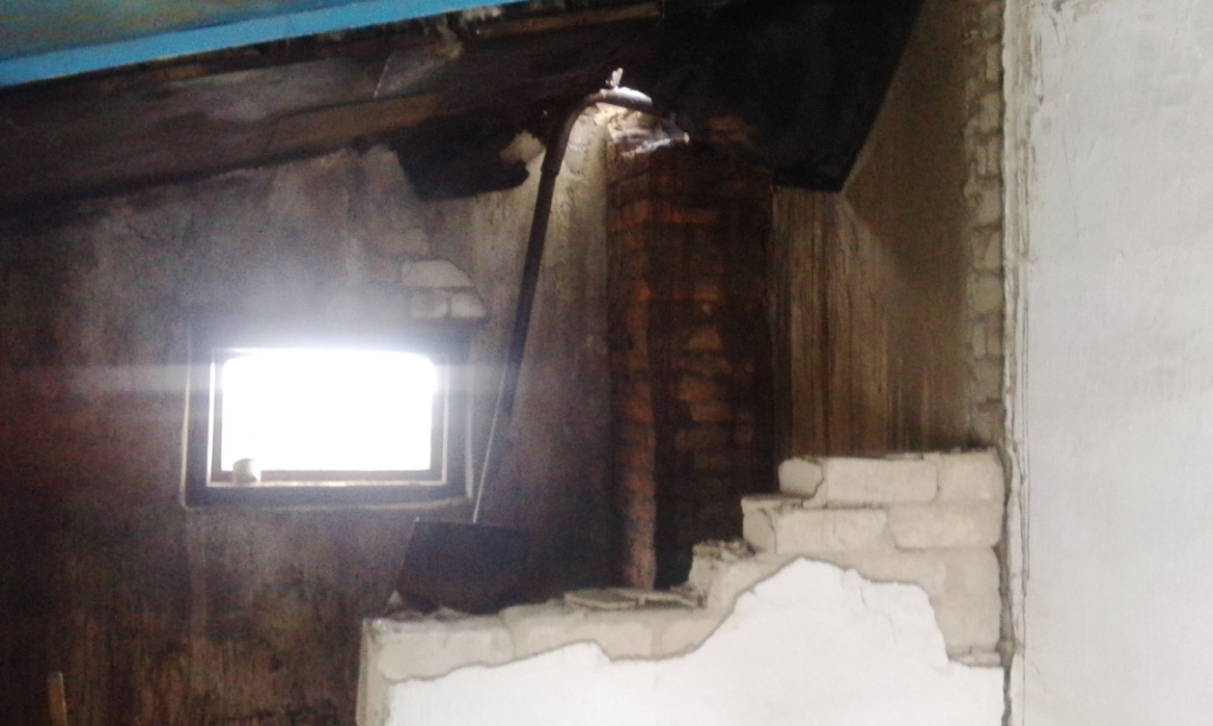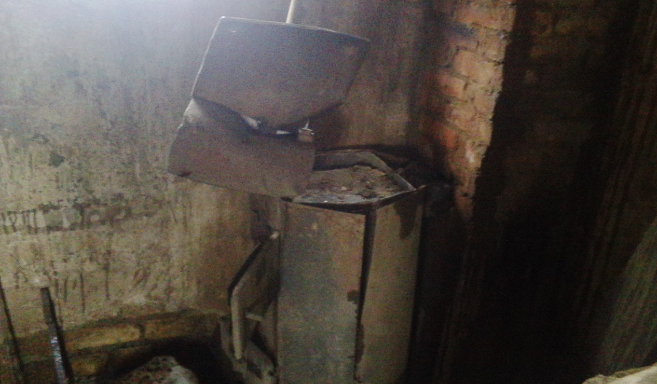

2). 06.01.2016 в помещении мини-котельной (3х4 м) жилого дома   
(ул. Уютная, г. Рогачев, Гомельская обл.,) произошел разрыв отопительного котла. Пострадавших нет. Причина разрыва котла – отсутствие циркуляции воды в системе.

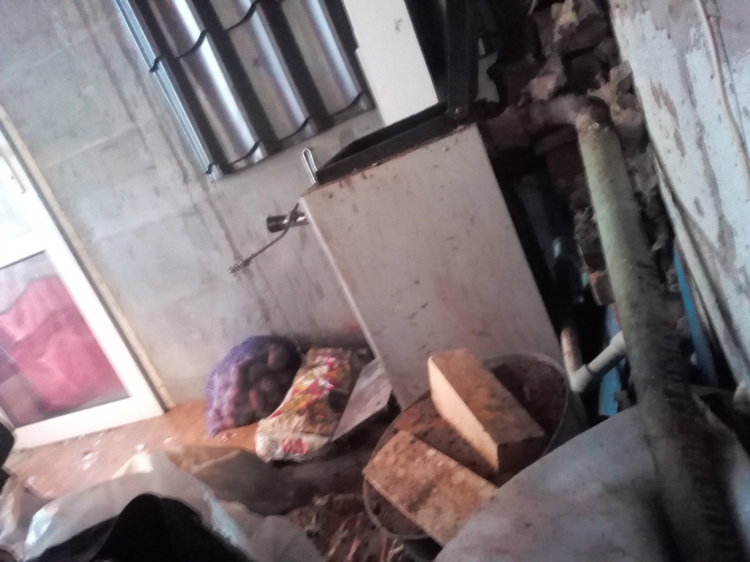

3). 07.01.2016 в помещении мини-котельной (3х4 м) жилого дома   
(д. Черный лес, Логойский район, Минская обл.) произошел разрыв отопительного котла. В результате разрыва котла пострадал один человек, разрушена стена котельной. Причина разрыва котла – отсутствие циркуляции воды в системе.

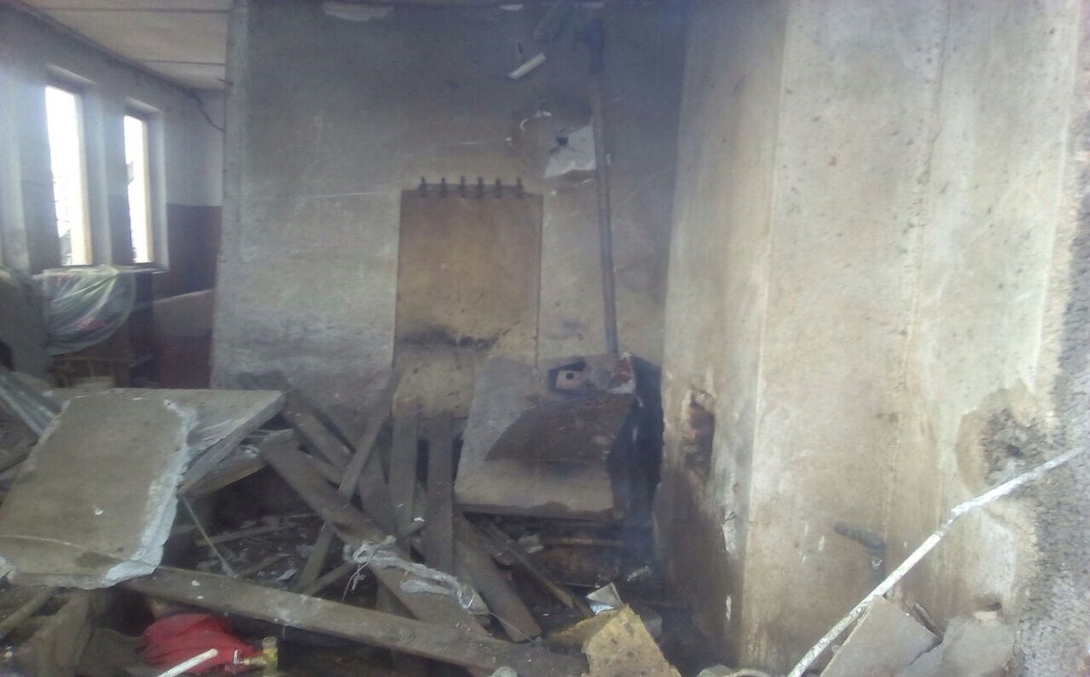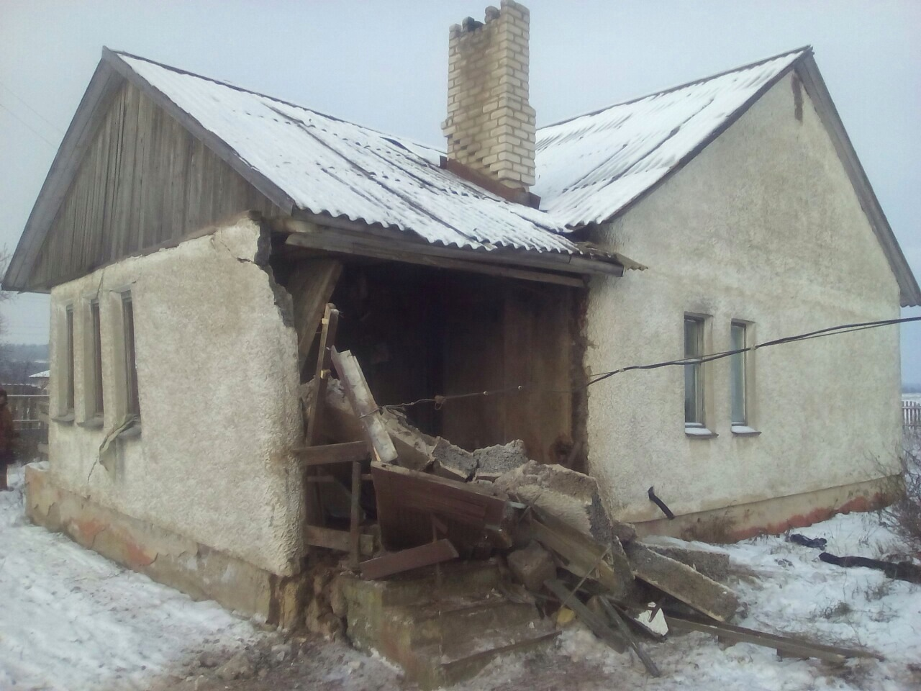

4). 07.01.2016 в помещении мини-котельной (3х3 м) жилого дома   
(ул. Бранкевича, г. Миоры, Витебская обл.) произошел разрыв отопительного котла. В результате разрыва котла разрушена стена топочной, повреждена кровля. Пострадавших нет. Причина разрыва котла – отсутствие циркуляции воды в системе.

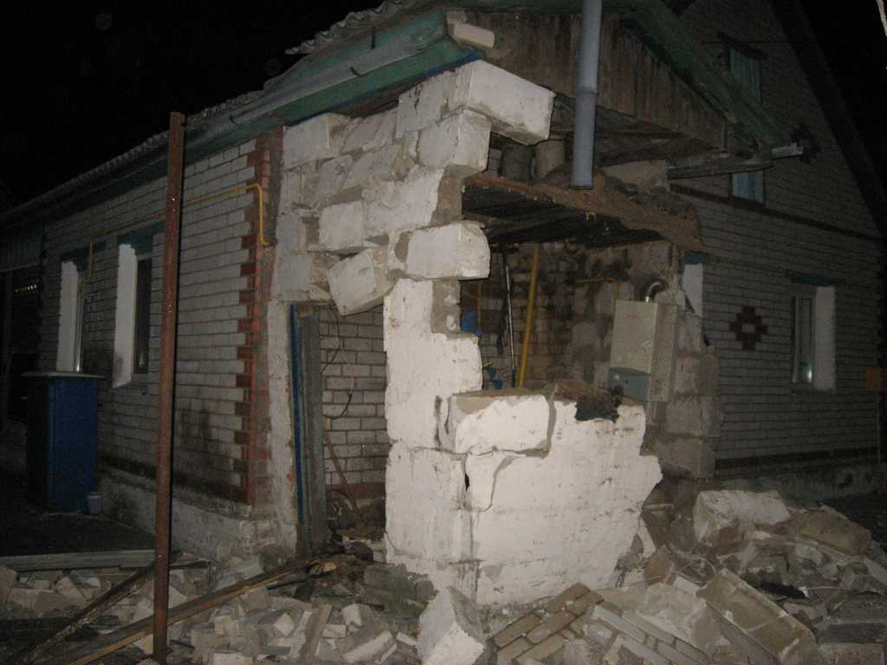

5). 26.01.2016 в помещении мини-котельной (1,2х2 м) жилого дома   
(ул. Тракторная, г. Могилев) произошел разрыв отопительного котла на твердом топливе. В результате разрыва котла повреждено 4 кв. метра внутренней перегородки котельной жилого дома. Пострадавших нет. Причина разрыва котла – отсутствие циркуляции воды в системе.

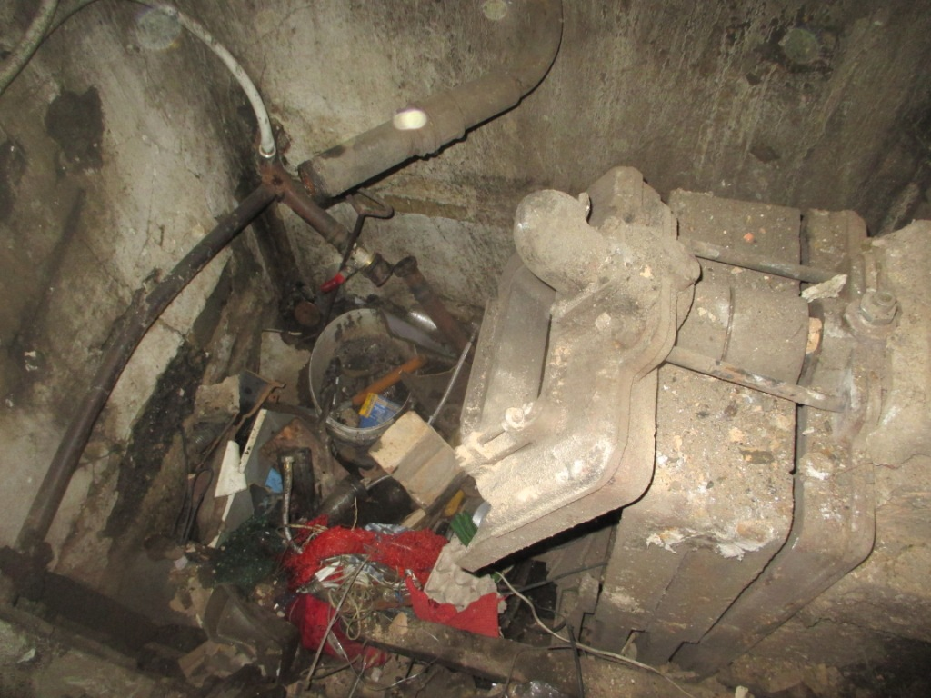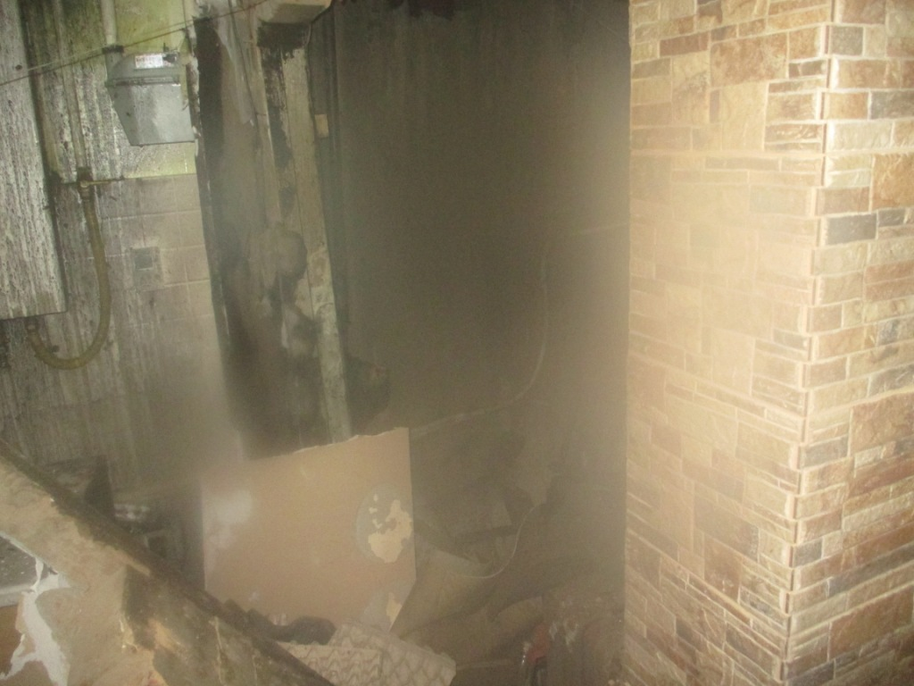

6). 06.02.2016 в помещении кухни (2х3 м) жилого дома (2-й пер. Маличевского, г. Жлобин, Гомельская обл.) произошел разрыв отопительного котла на твердом топливе. Хозяйка жилого дома была госпитализирована с ожогами 1-3 степени (20 % тела). Причина разрыва котла – отсутствие циркуляции воды в системе.

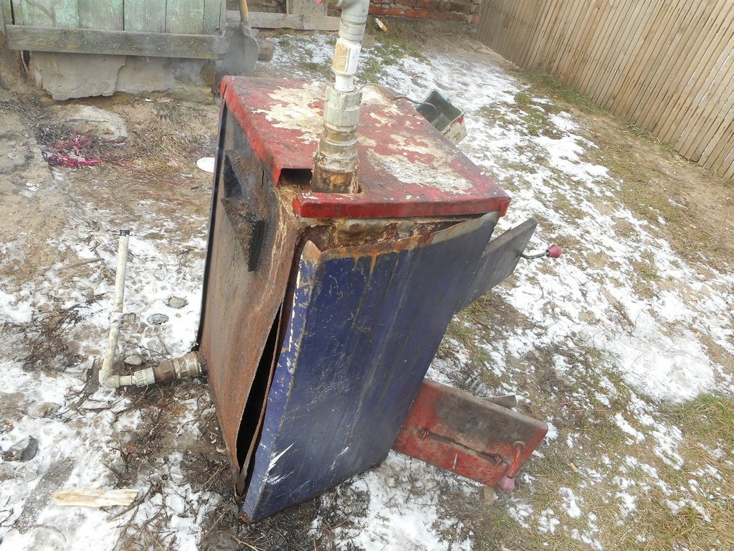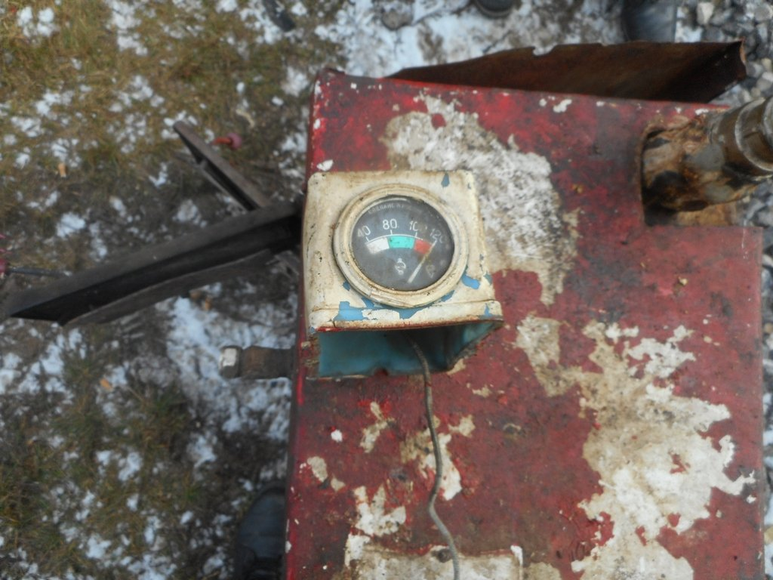

7). 20.03.2016 в помещении мини-котельной (4х4 м) молочно-товарной фермы СУП «Озерицкий-Агро», расположенной в д. Задомля Смолевичского района Минской области, произошел разрыв отопительного котла на твердом топливе. Врезультате чрезвычайного происшествия в мини-котельной разрушены 2 стены, произошло обрушение железобетонных плит перекрытия, повреждены 2 котла. Пострадавших нет. Причина разрыва котла – отсутствие циркуляции воды в системе.

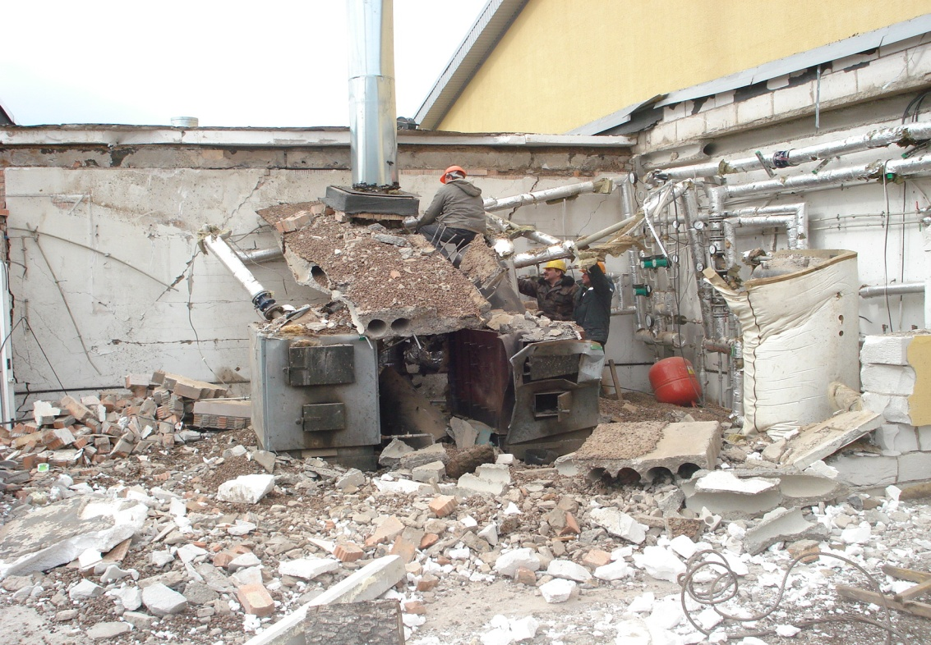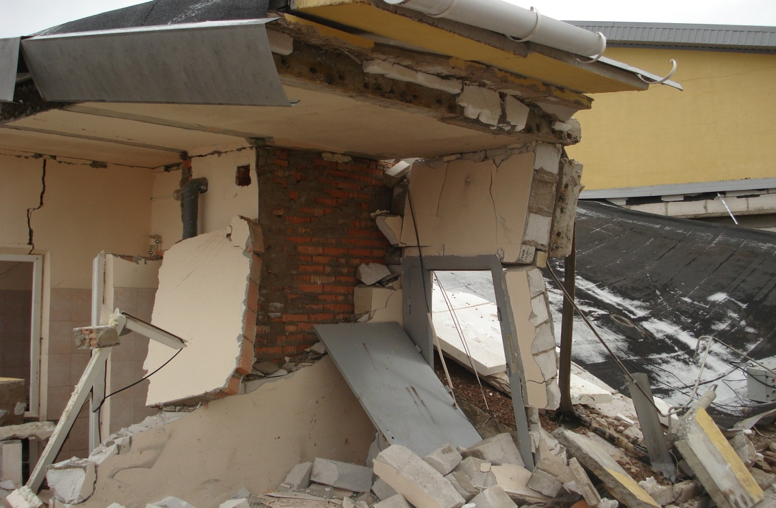

8). 26.03.2016 в мини-котельной (5х6 м) на территории филиала «Автобусный парк № 2» ОАО «Гомельоблавтотранс» (г. Мозырь, Гомельская область) произошел разрыв отопительного котла на твердом топливе. В результате разрыва котла произошло обрушение железобетонных плит перекрытия. Пострадавших нет. Предполагаемая причина разрыва – отсутствие циркуляции воды в системе.

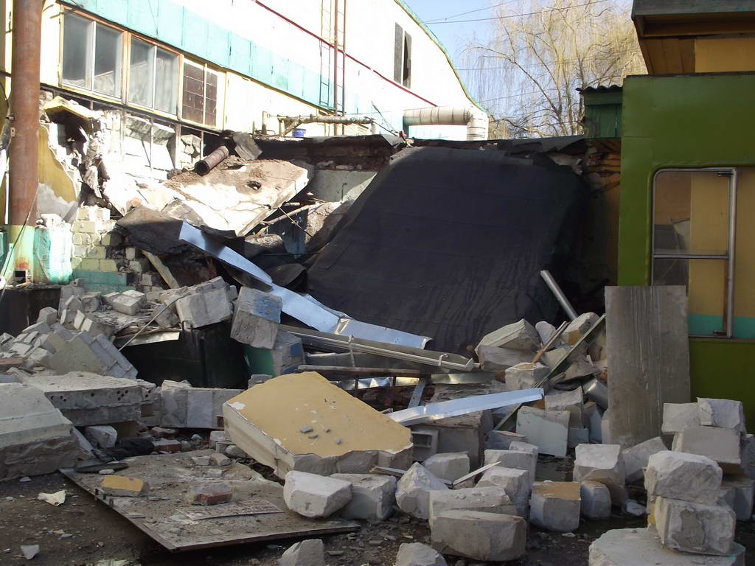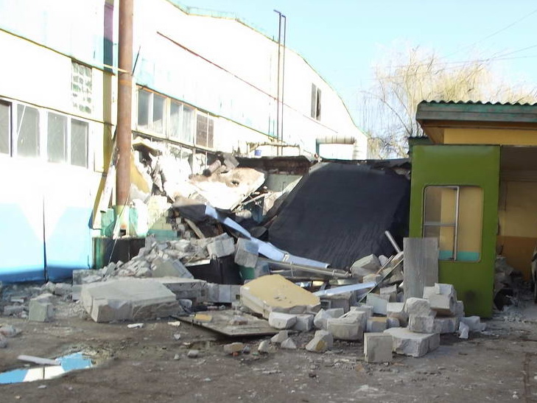

9). 27.03.2016 в мини-котельной (3х8 м), пристроенной к административно-бытовому корпусу ДКУСП «Глубокская ПМК-48»   
(ул. Озерная, 8, г.п. Подсвилье, Глубокский район, Витебская область) произошел разрыв отопительного котла на твердом топливе.   
В результате разрыв котла разрушено две стены в мини-котельной, повреждена кровля. Пострадавших нет. Предполагаемая причина разрыва – отсутствие циркуляции воды в системе.

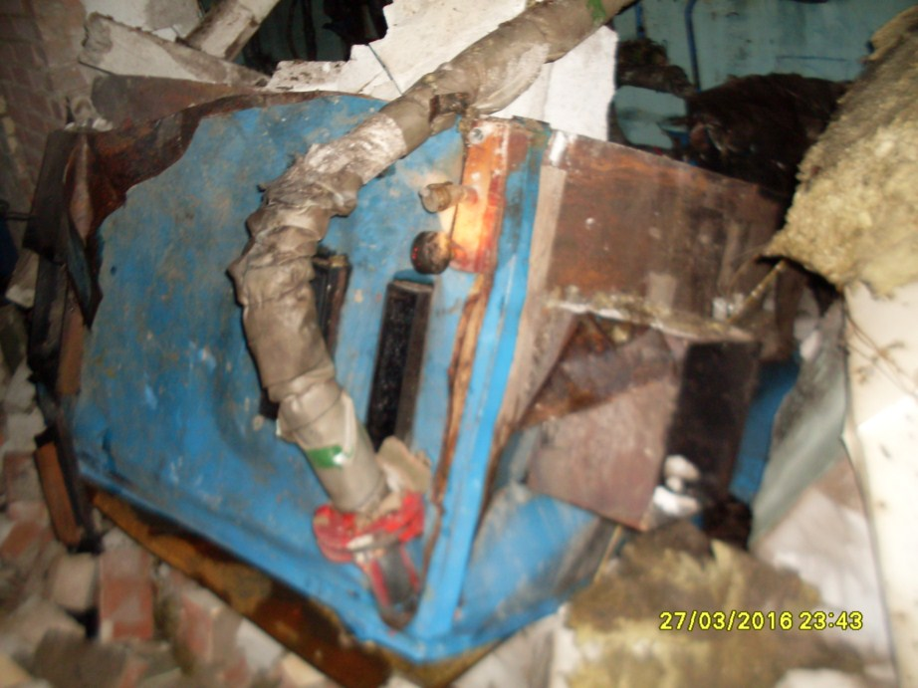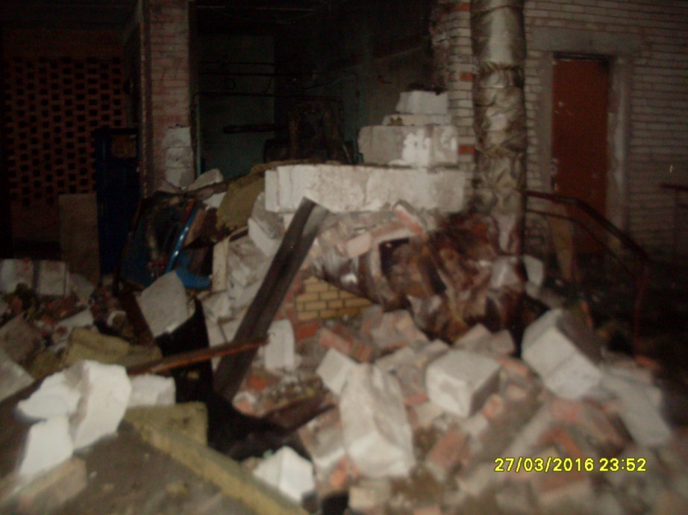

2017:

1) 08.01.2017 произошел разрыв отопительного котла на твердом топливе без последующего горения в помещении котельной (2х3м) жилого дома по ул. Горького в г. Любань Минской области. В результате разрыва котла произошло обрушение кирпичных стен здания общей площадью 30 кв. метров (разрушены: помещение котельной и отопительный котел). Пострадавших нет. Предполагаемая причина разрыва – нарушение правил эксплуатации печей, теплогенерирующих агрегатов и устройств (отсутствие циркуляции теплоносителя в системе).

2) 13.03.2017 произошел разрыв отопительного котла на твердом топливе (КТС-16, мощность 16 кВт, 2014 г.в.) без последующего горения в помещении топочной (3х3м) каркасного торгового здания ЧТПУП «Шпара и К» в г. Новогрудке Гродненской области по ул. Советской, 42. В результате разрыва котла повреждены котел и 20 кв. метров обшивки наружных стен, разрушены 2 внутренние кирпичные перегородки. Пострадавших нет. Предполагаемая причина разрыва – нарушение правил эксплуатации печей, теплогенерирующих агрегатов и устройств (отсутствие циркуляции теплоносителя в системе).

3) 13.03.2017 произошел разрыв отопительного котла на твердом топливе без последующего горения в помещении топочной (3х6м), пристроенной к жилому дому в д. Ганцевичи Ганцевичского района Брестской области. В результате разрыва котла повреждены котел и 8 кв. метров наружных стен топочной. Пострадал хозяин 1975.г.р., неработающий (получил закрытый перелом левого бедра, госпитализирован). Предполагаемая причина разрыва – нарушение правил эксплуатации печей, теплогенерирующих агрегатов и устройств (отсутствие циркуляции теплоносителя в системе).

4) 11.06.2017 произошел разрыв отопительного котла на твердом топливе без последующего горения в помещении (3х3 м) жилого дома в агрогородке Занарочь Мядельского р-на Минской области по ул. Октябрьской. В результате разрыва уничтожен котел, повреждены перегородки, получил ожоги 1-2 степени (30% тела) хозяин 1983 г.р., пастух ОАО «Занарочанский», который госпитализирован. Причина разрыва устанавливается.

С целью предотвращения разрывов мини-котельных субъектам хозяйствования необходимо:

1.Обеспечить эксплуатацию котлов обученным персоналом, прошедшим обязательные медицинские осмотры, обучение, стажировку, инструктаж по охране труда и проверки знаний по вопросам охраны труда, в области промышленной безопасности и имеющие удостоверение на право обслуживания потенциально опасных объектов.

2. Своевременно проводить техническое освидетельствование котлов с целью определения их работоспособности.

3. Предотвратить возможность доступа в мини-котельные посторонних лиц.

4. Эксплуатацию котлов осуществлять в соответствии с инструкциями по эксплуатации и технологическими схемами.

5. Регулярно проверять работоспособность предохранительных устройств, звуковой и световой сигнализации.

Информация о чрезвычайных ситуациях за период с 2009 по 2017 год, произошедших при эксплуатации мини-котельных, приведены в приложении 1.

С целью предотвращения разрывов котлов необходимо выполнять рекомендации, отраженные в памятке Министерства по чрезвычайным ситуациям Республики Беларусь по безопасной эксплуатации бытовых котлов, работающих на твердых видах топлива, приведенной в приложении 2.

Приложение 1

|  |
| --- |
| ИНФОРМАЦИЯ  о чрезвычайных ситуациях, произошедших при эксплуатации бытовых отопительных котлов на 15.06.2017 |

|  |  |  |  |  |  |  |  |
| --- | --- | --- | --- | --- | --- | --- | --- |
| **Количество**  **ЧП**  **за период с 2009 года по текущий период 2017 года** | **в том числе по областям и г. Минску:** | | | | | | |
| **Брестская область** | **Витебская область** | **Гомельская область** | **Гродненская область** | **Минская область** | **Могилевская область** | **г. Минск** |
| **74** | **8** | **6** | **13** | **6** | **28** | **13** | **–** |

Произошедшие чрезвычайные происшествия с разбивкой по годам:

|  |  |  |  |  |  |  |  |  |
| --- | --- | --- | --- | --- | --- | --- | --- | --- |
| **Годы** | **Количество ЧП по областям:** | | | | | | |  |
| **Брестская** | **Витебская** | **Гомельская** | **Гродненская** | **Минская** | **Могилевская** | **г. Минск** | **Итого** |
| **2017** | **1** | **–** | **–** | **1** | **2** | **–** | **–** | **4** |
| 2016 | 1 | 2 | 5 | – | 4 | 1 | – | 13 |
| 2015 | – | – | 1 | 1 | 3 | 1 | – | 6 |
| 2014 | 2 | – | 1 | – | 4 | 4 | – | 11 |
| 2013 | – | 1 | – | 1 | 1 | 1 | – | 4 |
| 2012 | – | 1 | – | 1 | 2 | 2 | – | 6 |
| 2011 | – | – | – | – | – | – | – | - |
| 2010 | 3 | 1 | 3 | – | 4 | 4 | – | 15 |
| 2009 | 1 | 1 | 3 | 2 | 8 | – | – | 15 |
| **ИТОГО** | **8** | **6** | **13** | **6** | **28** | **13** | **–** | **74** |

